パターン発生プログラム
１．処理内容
MLPUテーブルで設定したレイヤーと一致する、「線分・連続線分・多角形・複合連結・複合図形」をパターン化します。

２．起動
mdl l ptnと入力して下さい。

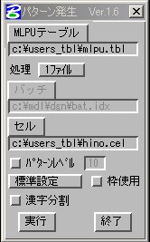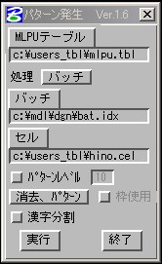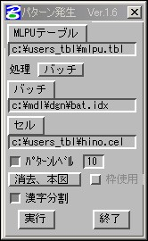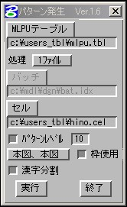

３．設定
［MLPUﾃｰﾌﾞﾙ］作業している物件の“mlpu.tbl”を設定します。
ボタンを押すと、テーブルを選択できます。拡張子は“.tbl”です。
ボタンを押さずにテキスト欄に直接入力しても選択できます。
テーブルの構成内容は以下の通りです。
LV CO WT LC セル名 サイズ CO WT LC
： ： ： ： ： ： ： ： ：
#DEL LV CO WT LC
： ： ： ： ：
・“；”（セミコロン）で始まる行は無視します。

［処理］ ボタンの切り替えで、『1ファイル』『バッチ』から処理方法を選択できます。

［バッチ］ ［処理］で『バッチ』を選択すると、以下の操作が可能になります。
ボタンを押すと、バッチテーブルを選択できます。拡張子は“.idx”です。
ファイル名のみだと、現在開いているファイルのフォルダ内が対象となります。
フルパスを入れると、パスを読み取ってディレクトリを移動します。
この時フォルダ名に漢字を使っていても構いません。
ボタンを押さずに、テキスト欄に直接入力しても選択できます。
“；”（セミコロン）で始まる行は無視します。

※ ファイル名のみでバッチテーブルを作成している場合、“MicroStation”を
ダブルクリックして立ち上げていると、今いるディレクトリで処理されない場合があります。

［セル］ ボタンを押すと、セルライブラリを選択できます。拡張子は“.cel”です。
それぞれ、物件ごとに選択してください。
ボタンを押さずにテキスト欄に直接入力しても選択できます。

［ﾊﾟﾀｰﾝﾚﾍﾞﾙ］ ボタンをONにすると、発生させるパターンのレベルを設定できます。
OFFにしていると、元要素のLVで発生します。

［処理設定］ 元要素とパターンの作図の設定を４種類から選べます。
『標準設定』 … 元要素を線パターンにし、新たにパターン要素を作図します。
『消去、パターン』… 元要素を消去し、新たにパターン要素を作図します。
『消去、本図』 … 元要素を消去し、新たにパターン要素を本図で作図します。
『本図、本図』 … 元要素はそのままに、パターン要素も本図で作図します。

［枠処理］ トグルボタンをONにすると、枠の設定に従ってパターンを発生します。
※ 【切り取り】ではプログラムを実行できません。

［漢字分割］ ボタンをONにすると、フォント「0：kanji」で入力されている文字を分割します。
縦書の“（”“）”“ー”“－”は回転されて、正しい向きで表示されます。
“・”は、塗りつぶされて表示されます。縦書の場合は、位置のずれを修正します。

※ “・”の塗りつぶし部分は、“NAKATN”というセルで入力されます。

４．実行
実行ボタンを押すと、「圧縮はしましたか？ 本当に実行しますか？」と聞いてきますので、
準備ができていたら［OK］を押してください。処理を開始します。
※ 必ずしも【デザインを圧縮】しなかったからといって落ちるわけではありませんが、
正確な処理結果を求める為にも処理前に圧縮してください。

バッチで処理している場合、“□□□.idx”と同じフォルダに、拡張子を変更した
“□□□.log”というログファイルが作成されます。
内容は下記のようになります。
デザインファイル名（フルパス） 処理数
C:\mdl\dgn\ptn\p05mc6111.dgn 320
C:\mdl\dgn\ptn\phinotest.dgn 1258
C:\mdl\dgn\ptn\pmapme073.dgn 774
C:\mdl\dgn\ptn\pmb49-4.dgn 1310

※ ［枠使用］がONになっているのに枠が張られていない場合、「枠が未定義です。」と
警告文を表示し、処理を中止します。枠を張っていると、処理を開始します。
H15. 6.17 | パターン発生プログラム完成。 | Ver1.0
H15. 8.11 | ［処理設定］に『消去、本図』を追加。 | Ver1.1
H15. 9. 2 | ・［漢字分割］を追加。  ・バッチ時に、ファイル数が表示されるように変更。 | Ver1.2
H15.10.15 | 注記の中点の塗りつぶし用サークルを、“NAKATN”というセルで発生する  ように変更。 | Ver1.3
H15.11.17 | ［枠使用］をオフで処理を行なったとき、生垣等パターンが掛かると弧になる  要素のレイヤーが変わらなかったのを修正。 | Ver1.4
H15.12. 5 | ラインセルが図形セルだと、パターン化の後のレイヤーチェンジが  出来なかったのを修正。 | Ver1.5
H16. 5.17 | ・一度ptnで処理したdgnにもう一度処理をかけると、レイヤーが  おかしくなるのを修正。  ・枠で処理をするとき、【内側重なり】だと枠の内側しかレイヤーが  変更されなかったのを、重なっている要素全てが変更されるように修正。  ・同じく枠で処理する場合、ファイル全体ではなく枠内のグループ番号の  末尾に追加されていたのを、ファイル全体の末尾に追加されるよう修正。 | Ver1.6

